|  |  |  |
| --- | --- | --- |
| http://wsr.megaplan.ru/ |  | |
|  |
|
|

Конкурсное задание

по компетенции:

**Нейротехнологии 14+**

**Примечания!!!:**

Если команда не может выполнить задание самостоятельно (без помощи эксперта), то данное задание эксперт помогает выполнить участнику и оценка за конкретное задание является нулевой (если оценивается команда). В случае, если оценивается каждый участник отдельно, то ставится 0 за задание только участнику, который с ним не справился.

**Задание 1.**

**Создание бионической системы управления для производственного манипулятора**

Время выполнения задания – 4 часа

**Описание задачи**

Необходимо разработать и построить систему, позволяющую управлять производственным манипулятором посредством биосигналов человека. Разрешается использовать электромиографический и/или электроэнцефалографический сигнал. В распоряжении участников есть оборудование, использование которого ограниченно и измеряется в условных единицах:  
1) За каждый использованный датчик электромиограммы в конечном устройстве Задания 1 с команды снимается 2 условные единицы

2) За каждый использованный датчик электроэнцефалограммы в конечном устройстве Задания 1 с команды снимается 1 условная единица.  
Каждая команда изначально имеет 8 условных единиц.   
За **1 неиспользованную** единицу – команда получает **7 баллов**

За **2 неиспользованные** единицы – команда получает **10 баллов**

За **3 неиспользованные** единицы – команда получает **15 баллов**

**Баллы начисляются только в случае полноценного функционирования системы!**  
В построенной системе должно быть:  
1) Наличие тумблера/кнопки включения/выключения и отутствие каких-либо иных кнопок и тумблеров добавленных участником

2) Наличие светодиода для каждого используемого датчика (электромиограммы или электроэнцефалограммы), который должен загораться при активации соответствующего датчика. Если активируется несколько датчиков – должны загораться несколько светодиодов.  
3) Система должна позволять передвигать манипулятор в любую точку горизонтальной плоскости XY в пределах досягаемости манипулятора.  
4) Система должна позволять осуществлять захват и отпускание предмета

5) К одной мышце должно подключатся не более 1 датчика электромиограммы

6) Аппаратная часть собираемая участником должна быть собрана аккуратно с учетом техники безопасности.

*Система является полноценно функционирующей, если удовлетворяет условиям 1)-5).*

**Задание:**

1. Определитесь при помощи каких датчиков и какого их количества вы будете строить систему.
2. Установите на макетную плату все необходимые электронные компоненты согласно разработанной вами системы и правилам их подключения в технической документации.
3. Проверьте все узлы системы на предмет соблюдения техники безопасности, особенно проверяйте полярность подключения деталей и возможность короткого замыкания!
4. Загрузите программный код manipulator_js_bitronics_new.ino в контроллер Arduino
5. Подключите к системе питание, проверьте ее работоспособность.
6. Устраните неполадки при их наличии.
7. Отредактируйте базовый программный код manipulator_js_bitronics_new.ino устройства под требования задания
8. Завершите сборку системы – оптимизируйте программный код, поправьте все соединения на макетной плате, закрепите все используемые компоненты

**Задание считается завершенным, когда:**  
1. Система является полноценно функционирующей.

***Технические характеристики и особенности компонент.***

*ЭМГ датчик (датчик электромиографии)*

Датчик представляет собой печатную плату размером 30х40 мм, которая предназначена для усиления электромиографических сигналов (приблизительно в 5000 раз). Снятие сигналов осуществляется с помощью одноразовых электродов ЭКГ. Для корректной работы одного канала устройства необходимо организовать соответствующую схему отведений: расположить два электрода на мышце, вдоль роста мышечных волокон, а еще один электрод, прикрепить к месту без мышц, например, к локтю - это так называемый референсный электрод, относительно которого измеряются электрические сигналы мышцы.

После усиления ЭМГ сигнала такой платой, он поступает на вход аналогово-цифрового преобразователя Arduino и, после оцифровки, передается на ПК для последующей обработки либо обрабатывается непосредственно на Arduino. Низкое потребление тока (около 10 ма) и питающего напряжения (5 В) позволяет подключать модуль напрямую к Arduino, без задействования промежуточных преобразователей сигнала и специальных делителей напряжений, которые используются в подобных заводских конструкциях для получения двуполярного сигнала - подобный раздвоитель уже встроен на самой плате усилителя.

В основе работы модуля заключена регистрация биоэлектрических потенциалов, возникающих на поверхности кожи при сокращении мышечных волокон.

Модуль выполнен в виде квадратной платы с 3 штырьковыми контактами: сигнал (OUT), питание (+5B/VCC) и земля(GND).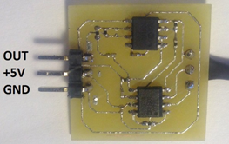

Для работы модуля необходимо подключить контакт GND к контакту GND на плате Arduino UNO, контакт +5В/VCC соответственно к +5В Arduino UNO, а контакт OUT к одному из аналоговых входов (Analog IN) Arduino UNO. Схема подключения представлена ниже 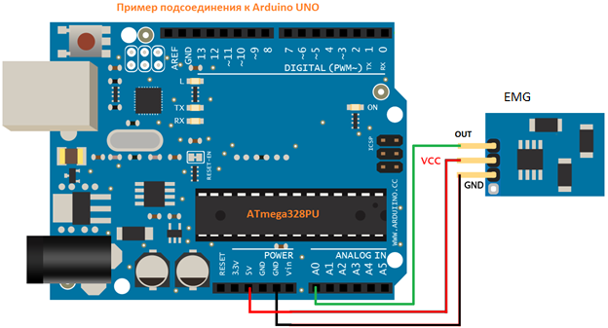

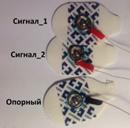

Для работы модуля необходимо с помощью соединительных проводов из комплекта подключить к нему три электрода.

Два из них (Сигнал_1 и Сигнал_2) помечены красным – это электроды, которые непосредственно снимают биоэлектрический потенциал с поверхности кожи и передают его в модуль.

Третий электрод (Опорный) служит для выравнивания потенциалов тела и вашего устройства и обеспечивает устойчивую работу модуля.

Для измерения мышечных импульсов необходимо разместить сигнальные электроды близко друг к другу непосредственно на саму мышцу, а опорный электрод разместить поблизости в районе сустава. При этом расстояние

между центрами сигнальных электродов не должно превышать 2,5 см. Пример расположения электродов для регистрации:

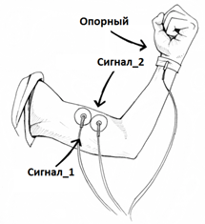

При сокращении мышцы на поверхности кожи возникает биоэлектрический потенциал, который регистрируется модулем и имеет вид:

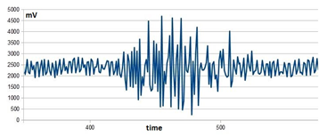

*ЭЭГ датчик (датчик электроэнцефалографии)*

По принципу функционирования данный модуль схож с сенсором ЭМГ, однако, имеет более высокий коэффициент усиления сигнала (около 100 000 раз), что связано с крайне низкими амплитудами ЭЭГ-сигналов. Плата имеет размер 40х30мм, подключение к человеку осуществляется с помощью специальной головной повязки и прищепки-контакта, которая крепит за мочку уха и служит референсным (опорным) электродом, относительно которого осуществляется измерение ЭЭГ-сигналов.

С помощью программы-обработчика, входящей в ПО Bitronics, пользователи могут ознакомиться как с исходным сигналом ЭЭГ, а также с выделяемыми из него “волнами”.   
Схемы подключения электронных компонент:

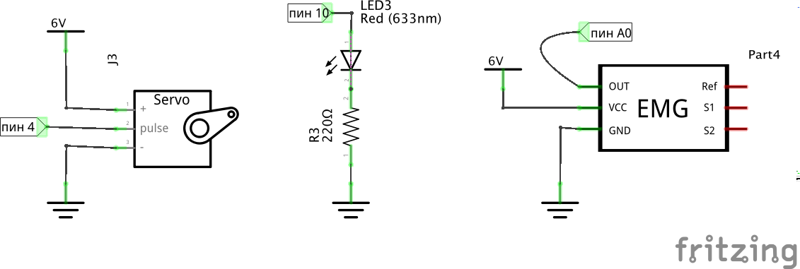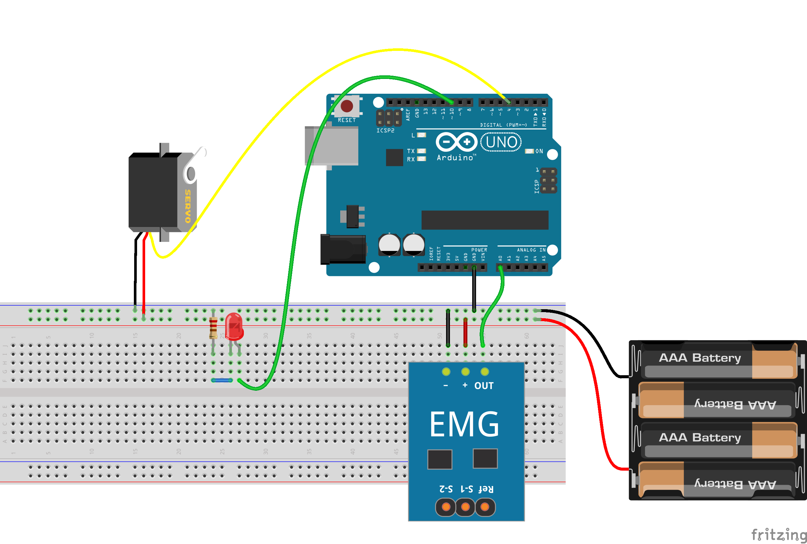

***Заключительные положения:***

* *Техническая документация по все остальным электронным компонентам предоставляется вместе с данными компонентами, если данная информация необходима.*
* *Программный код manipulator_js_bitronics_new.ino предоставляется вначале соревнований*

**Задание 2. Разработка и сборка системы мониторинга состояния человека.**

Время выполнения задания – 2 часа

**Описание задачи**

Необходимо разработать и построить систему, позволяющую управлять производить мониторинг и анализ состояния человека. Параметрами для наблюдения являются частота сердечных сокращений (ЧСС или пульс), а также кожно-гальваническая реакция (GSR – galvanic skin reaction). Для построения системы можно использовать датчики пульса и GSR, а также любые электронные компоненты, полученные участником на конкурсной площадке, кроме датчиков ЭМГ и ЭЭГ.

В построенной системе должно быть:  
1) Красный и зеленый светодиод, бузер.

2) Красный светодиод должен загораться, когда показатели испытуемого более 1 минуты находятся за пределами нормы

3) Когда светиться красный светодиод бузер должен выдавать звук с частотой 1 Гц.

4) Зеленый светодиод должен загораться, когда показатели испытуемого более 1 минуты находятся в пределах нормы.

5) Система при запуске должна автоматически калиброваться в течении 1 минуты с момента запуска.

**Определение отклонения от нормы**  
***1 случай.***  
ЧСС отклоняется от калибровочного значения (пункт 5) более чем на 20%

***или***

показания GSR датчика отклоняются более чем на 10% от возможной амплитуды

***2 случай.***

ЧСС отклоняется от калибровочного значения (пункт 5) более чем на 10%

***и***

показания GSR датчика отклоняются более чем на 5% от возможной амплитуды

**Задание:**

1. Установите на макетную плату все необходимые электронные компоненты согласно разработанной вами системы и правилам их подключения в технической документации.
2. Проверьте все узлы системы на предмет соблюдения техники безопасности, особенно проверяйте полярность подключения деталей и возможность короткого замыкания!
3. Загрузите программный код в контроллер Arduino
4. Подключите к системе питание, проверьте ее работоспособность.
5. Устраните неполадки при их наличии.
6. Отредактируйте базовый программный код устройства под требования задания
7. Подключите датчики пульса и GSR к участнику
8. Завершите сборку системы – оптимизируйте программный код, поправьте все соединения на макетной плате, закрепите все используемые компоненты

**Задание считается завершенным, когда:**  
1. Все компоненты системы собраны на макетной плате

2. Система подключена к питанию

3. Программный код системы написан.

***Технические характеристики и особенности компонент.***

*Датчик пульса*

Модуль «Optical Pulsometr» позволит Вам измерить пульс прямо с пальца или кисти без использования дополнительных электродов. Для проведения измерений достаточно приложить палец к считывающему элементу сенсора, который состоит из светодиода и фотодиода. Изменение объема крови приводит к тому, что фототок диода модулируется кривой, соответствующей работе сердца. Сигнал с фотодиода усиливается, передается на аналогово-цифровой преобразователь Arduino UNO и далее передается на ПК для его дальнейшей визуализации

Работа модуля основана на изменении светопроницаемости пальца. А именно за счет того, что богатая кислородом кровь более светопроницаема (артериальная кровь ярче, чем венозная). Сердце, перекачивая кровь по телу, доставляет кровь, богатую кислородом, от легких к пальцам и забирает кровь, которая отдала весь связанный кислород, что тем самым меняет светопроницаемость пальца. Заметить это невооруженным глазом невозможно, однако с помощью светочувствительной электронике это становится реально!

Модуль выполнен в виде квадратной платы с 3 штырьковыми контактами: сигнал (OUT), питание (+5B) и земля(GND).

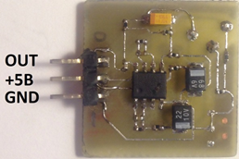

На обратной стороне платы расположено два светодиода и фотодиод, которые позволяют считать пульс.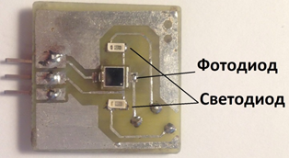

Для работы модуля необходимо подключить контакт GND к контакту GND на плате Arduino UNO, контакт +5В соответственно к +5В Arduino UNO, а контакт OUT к одному из аналоговых входов (Analog IN) Arduino UNO. Пример подключения показан ниже:

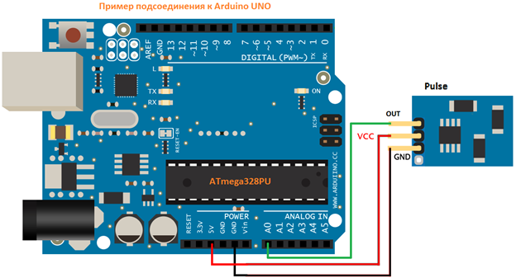

После чего необходимо настроить АЦП в скетче для Arduino UNO на соответствующий канал, к которому Вы подключили модуль. Затем оцифрованное значение можно передать на Ваш ПК или смартфон.

После того, как Вы подадите питание на модуль, на обратно стороне должно загореться два ярких зеленых светодиода. Для проведения измерений достаточно приложить палец к светодиодам таким образом, что бы одновременно закрыть оба.

Не стоит сильно давить на палец! Иначе Вы передавите капиляры пальцы, и туда будет поступать значительно меньше крови, что осложнит измерение пульса.

Пример сигнала, получаемого с помощью модуля:

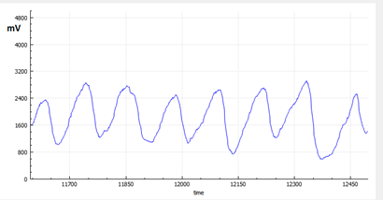

*GSR датчик*

Уже давно было замечено, что степень запотевания таких частей человеческого тела, как ладони, подмышки, ступни - зависит от уровня стресса человека: чем выше уровень стресса, тем сильнее происходит выделение пота, и тем сильнее происходит изменение сопротивления кожи (вспомните школьные годы: как пробивает в пот, когда Вы не знаете ответа на вопрос).

С помощью модуля можно качественно определить изменение уровня стресса: резкие изменения показаний будут с большой степенью вероятности соответствовать причине резкого появления стрессового состояния.

Плата устройства имеет размеры 40х30мм, подключение к телу человека осуществляется с помощью двух проводящих лент на липучках, с помощью которых контакты должны быть плотно закреплены на пальцах испытуемого. Измеряемый сигнал усиливается и передается на вход аналогово-цифрового преобразователя Arduino Uno, а далее передается на ПК для дальнейшей обработки .

***Заключительные положения:***

* *Техническая документация по все остальным электронным компонентам предоставляется вместе с данными компонентами, если данная информация необходима.*

**Задание 3. Комплексное использование биометрических данных – анализ и управления**

Время выполнения задания – 2 часа

**Описание задачи**

Необходимо совместить систему из задания 1 (Система 1) и систему из задания 2 (Система 2) таким образом, чтобы пользователем этих систем являлся один человек. При этом необходимо чтобы управление манипулятором посредством Системы 1 было возможно лишь в случае индикации зеленого светодиода Системы 2 (состояние пользователя системы в норме). В случае красной индикации на Системе 2, доступ к управлению манипулятором посредством Системы 1 должен блокироваться до изменения ситуации.   
Система 1 и Система 2 могут быть связаны любыми средствами – беспроводная передача данных, проводная передача данных, пересборка в единое устройство.

**Задание:**

1) Выбрать метод совмещения систем

2) Совместить системы согласно выбранному методу

3) Провести корректировку программного кода

**Задание считается завершенным, когда:**  
1. Обе системы объединены в одну

**Задание 4. Проверка работоспособности построенной системы и ее калибровка**

Время выполнения задания – 2 часа

**Описание задания.**

Используя систему из задания 4 необходимо перенести груз из точки А в точку В вдоль 5 заданных траекторий. Максимально допустимое число выходов за траекторию – 4 для каждой траектории.

**Задание:**

1. Запустить систему построенную в задании 3

2. Выбрать участника управляющего системой.

3. Перенести груз вдоль заданных траекторий

4. Провести калибровку систему и программного кода для улучшения работы системы

5. Продемонстрировать работу системы

**Задание считается завершенным когда:**  
1. Участник команды используя построенную систему либо перенес груз вдоль траектории, либо превысил количество выходов за траекторию для всех траекторий.

***Заключительные положения:***

* *Макеты траекторий предоставляются в начале соревнований. Размер поля не должен превышать характерную рабочую зону манипулятора предоставляемого для соревнований.*

